1. Junginys, kurio formulė (I)
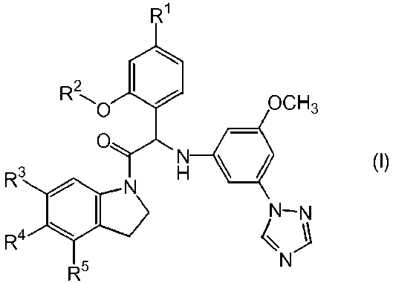
kur
R¹ yra chloras arba fluoras,
R² yra -CH₂CH₂OH arba C₃-₅alkilCOOH;
R³ yra trifluormetilas arba trifluormetoksi;
R⁴ yra vandenilis, fluoras arba metoksi; ir
R⁵ yra vandenilis arba metilas;
arba jo farmaciniu požiūriu priimtina druska, solvatas arba polimorfas.

2. Junginys arba jo stereoizomerinė forma, jo farmaciniu požiūriu priimtina druska, solvatas arba polimorfas pagal 1 punktą, kur minėtas junginys yra parinktas iš grupės
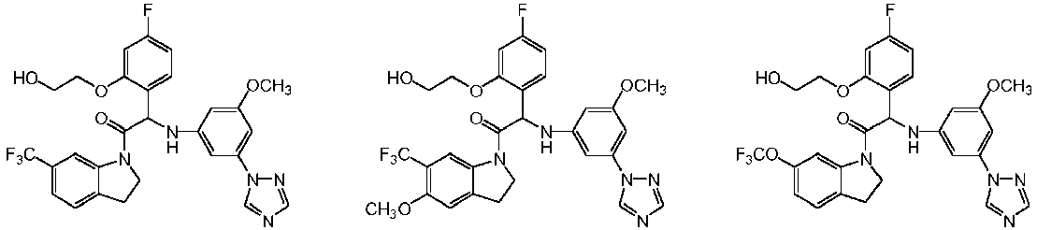
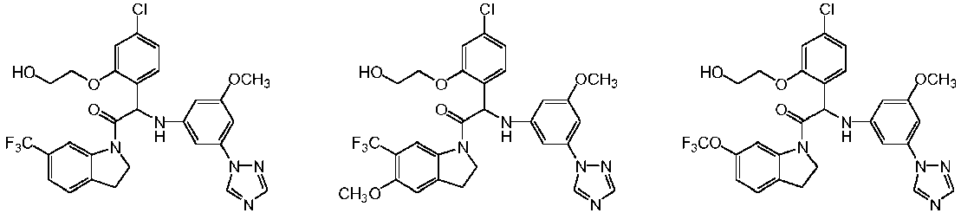
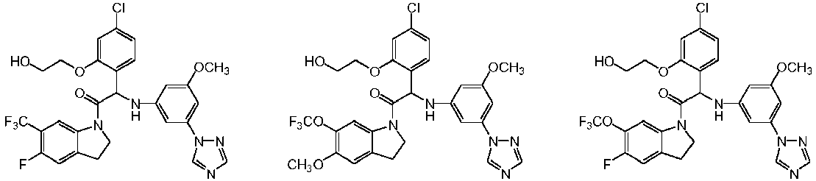
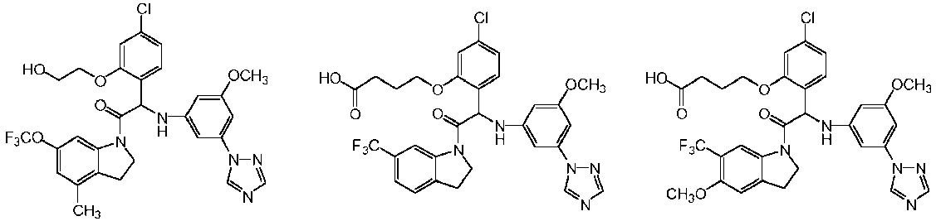
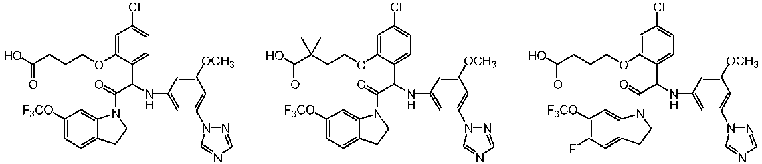
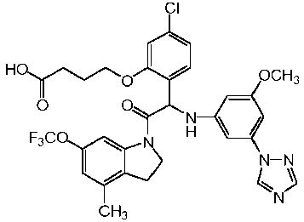

3. Junginys pagal 1 punktą, kur minėtam junginiui būdinga (+) specifinė rotacija.

4. Junginys pagal 1 punktą, kur minėtas junginys yra parinktas iš:
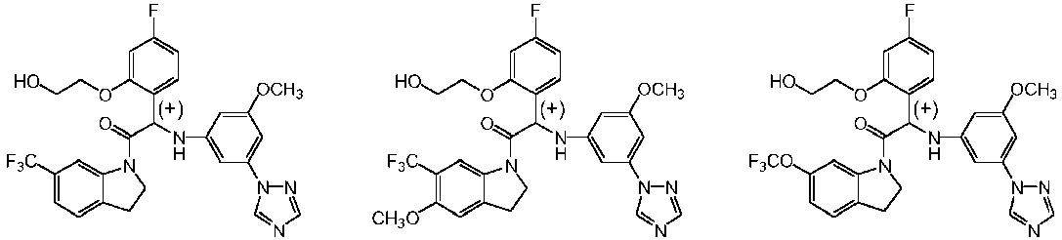
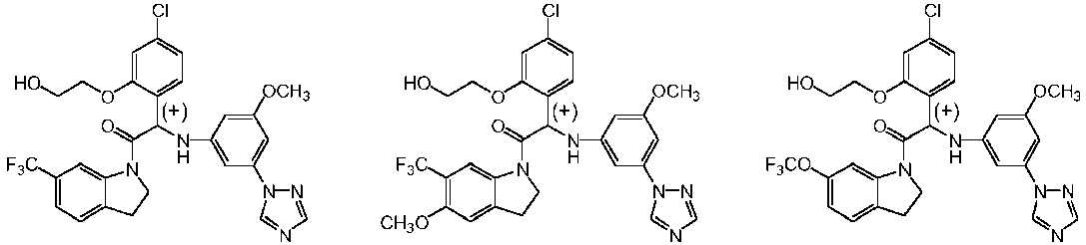
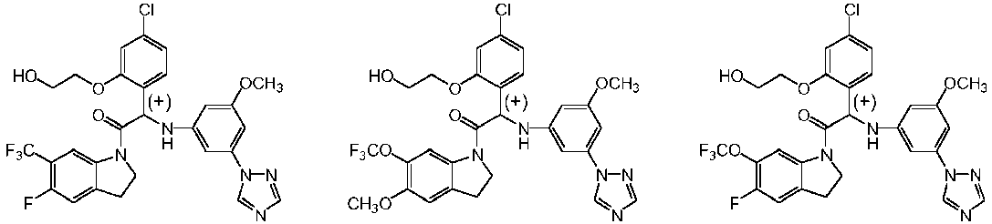
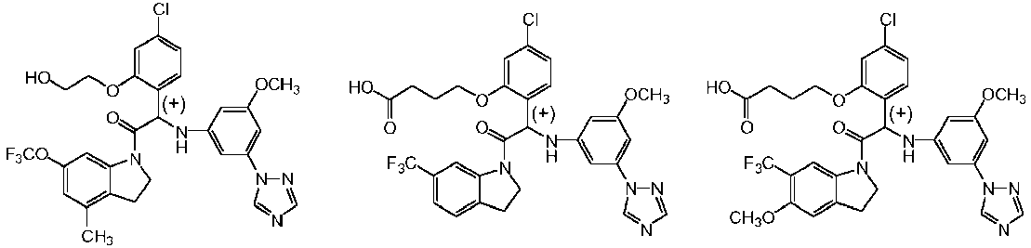
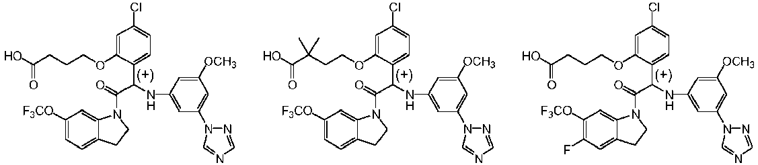
arba
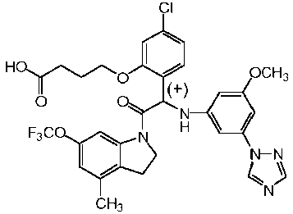

5. Farmacinė kompozicija, apimanti junginį pagal bet kurį iš 1-4 punktų kartu su vienu arba daugiau farmaciniu požiūriu priimtinų pagalbinių medžiagų, skiediklių ar nešiklių.

6. Farmacinė kompozicija pagal 5 punktą, kuri apima antrą arba papildomą aktyvų ingredientą.

7. Farmacinė kompozicija pagal 6 punktą, kurioje antrasis arba papildomas aktyvus ingredientas yra antivirusinis agentas.

8. Junginys pagal bet kurį iš 1-4 punktų, kurio formulė (I), skirtas naudoti kaip vaistą.

9. Junginys pagal bet kurį iš 1-4 punktų, kurio formulė (I), skirtas naudoti dengės karštligės gydymui ir su dengės karštlige susijusios ligos prevencijai ar gydymui.

10. Junginys, kurio formulė (I), skirtas naudoti pagal 9 punktą, kur dengės karštligė yra DENV-1, DENV-2, DENV-3 arba DENV-4 padermės virusų sukelta infekcija.

